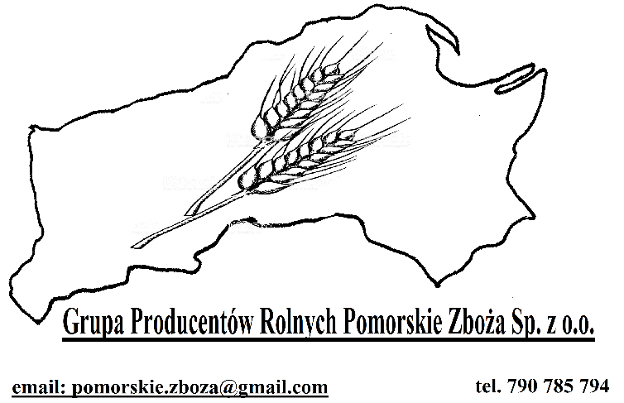

RAPORT KWARTALNY
z okresu kwiecień - czerwiec 2022 roku

- analiza zakupów od członków GP
- analiza sprzedaży przez GP

Pigża, 20 lipca 2022 roku

- Analiza zakupów produktów – wyprodukowanych przez członków GP - zakupionych przez Spółkę.+

ID | Rodzaj produktu | Miesiąc nabycia produktów | Wartość netto w zł | Ilość w tonach lub sztukach lub litrach | cena jednostkowa
4 | pszenica | kwiecień | 56 721,10 | 31,90 | 1 778,09
suma |  |  | 56 721,10 | 31,90

- Analiza sprzedaży produktów – wyprodukowanych przez członków GP - przez Spółkę.

Rodzaj produktu | Nazwa nabywcy z faktury VAT/rachunku | miesiąc sprzedaży produktów | Wartość netto w zł | Ilość w tonach lub sztukach lub litrach | Cena jednostkowa
1 | 2 | 3 | 4 | 5 | 6
pszenica | AMPOL-MEROL Sp. z o.o. | kwiecień | 56 880,60 | 56 880,60 | 31,90
pszenica | Bogand Sp. j. Przetwórstwo i Handel Zbożem Andrzej Zając, Bogumił Zając | kwiecień | 16 192,00 | 16 192,00 | 10,12
pszenica | ROLA Sp. z o.o. | maj | 83 612,00 | 83 612,00 | 50,62
suma |  |  | 156 684,60 | 92,64

